离职很久了怎么办理离职证明？定制离职证明？这里可以
正常来说每个公司开具的离职证明都是只有一份，如果是弄丢了或者是一开始没有开，后面要补开的话是比较难了。很多时候会感慨世态炎凉，原来在公司大家和和气气的，离职后就一下子翻脸不认人了。但是新公司入职又需要提供离职证明，可以经过新荔枝职场圈，能够定制离职证明。
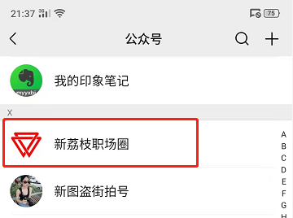
除了入职新公司，很多人要离职证明是为了提取公积金。你的公积金还好吗？我记得以前刚上班那会，什么都不懂，只知道有五险一金的公司就好，然后就进了一家国企，每个月五险一金给你交的非常好，后来一两年不知不觉就有一两万了，那时候傻傻的，跑去取了一半出来用了，因为那时候条件也不好，在深圳想买房那是不现实的，压根没想过后来会用公积金去贷款买房，而且都是取的时候是开具了离职证明才取到的钱。所以很多人不知道提取公积金也会用到离职证明，当你用的时候没有离职证明怎么办呢？
之前有一个顾客在我们这里开的离职证明，很好的让他在家乡小县城成功买了一套房，当时他是自己做事的，找不到地方开离职证明，但是他又急着买房，你也知道看上一套属于自己的房子真的很难，要价格合适的同时，交通各方面也要便利，当时他自己做事，也挣不了一套房的钱，但是每月有买社保和公积金，所以他就想用公积金去贷款买房，但是提取公积金有需要离职证明这份资料，这个东西难住他了，后来终于在短时间内找到了我们，帮他解决了麻烦，他说这套房子楼层在28楼，他买的地理位置好的，而且对他老婆上班也方便，孩子上学也方便，建筑面积80、套内63、公摊是22%，当时首付是25万。老婆的爸妈支持了5万，自己爸妈给了5万，剩余的大部分都是借的，因为自己每个月交的多，所以贷款的金额也相对较高一点，到但是每个月的月供也很高，但对比买到自己心仪已久的房子，真的是太开心了。
所以他觉得就是自己一开始就有想买房子的意识，所以故意把公积金缴的很多，终于要买的是时候又卡在了离职证明上，真的对于他们这种勤勤恳恳努力赚钱的普通工薪人员，买房真的很不容易。所以如果没有公积金，再买房这件事上估计想都不敢想。真的非常感谢公积金让我有了自己人生中的第一套房。后来有朋友也是取公积金的事问道我之后，我就直接也跟他推荐了上面那个渠道，方便快捷，省事省心。
以上就是本次关于离职很久了怎么办理离职证明？定制离职证明的相关分享内容了，希望对你有帮助，谢谢！

